深 圳 大 学 实 验 报 告

课程名称： 计算机图形学

实验项目名称： 期中作业 俄罗斯方块

学院： 数学科学学院

专业： 信息与计算科学（数学与计算机实验班）

指导教师： 周 漾

报告人： 王曦 学号： 2021192010 班级： 数计

实验时间：2023年 09月27日 -- 2023年 10月29 日

实验报告提交时间： 2023 年 10 月 28 日

教务部制
实验目的与要求：
- 强化OpenGL的基本绘制方法、键盘等交互事件的响应逻辑，实现更加复杂的绘制操作，完成一个简化版俄罗斯方块游戏。
- 方块/棋盘格的渲染和方块向下移动。创建OpenGL绘制窗口，然后绘制网格线来完成对棋盘格的渲染。随机选择方块并赋上颜色，从窗口最上方中间开始往下自动移动，每次移动一个格子。初始的方块类型和方向也必须随机选择，另外可以通过键盘控制方块向下移动的速度，在方块移动到窗口底部的时候，新的方块出现并重复上述移动过程。
- 方块叠加。不断下落的方块需要能够相互叠加在一起，即不同的方块之间不能相互碰撞和叠加。另外，所有方块移动不能超出窗口的边界。
- 键盘控制方块的移动。通过方向键（上/下/左/右）来控制方块的移动。按“上”键使方块以旋转中心顺（逆）时针旋转，每次旋转90°，按“左”和“右”键分别将方块向左/右方向移动一格，按“下”键加速方块移动。
- 游戏控制。当游戏窗口中的任意一行被方块占满，该行即被消除，所有上面的方块向下移动一格子。当整个窗口被占满而不能再出现新的方块时，游戏结束。通过按下“q”键结束游戏，和按下“r”键重新开始游戏。
- 其他扩展。在以上基本内容的基础上，可以增加更多丰富游戏性的功能，如通过空格键使方块快速下落等。
实验过程及内容：
- 全局变量
  - 窗口大小
  - 当前方块的信息
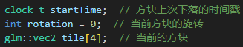
  - 游戏积分、游戏难度
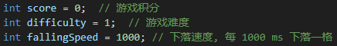
1.4 方块种类、方块颜色
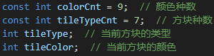
1.5 网格大小
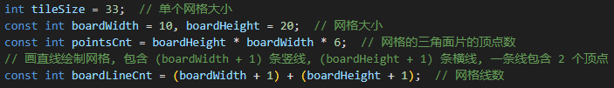
1.6 方块和不同的方向
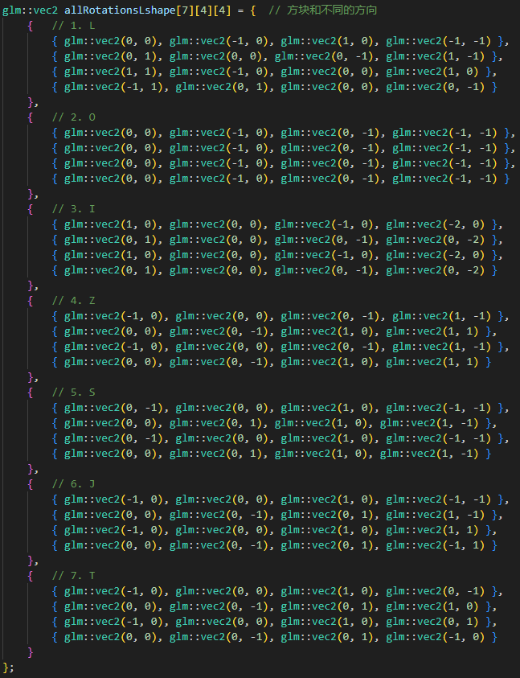
其中 L 型方块的坐标如下：
旋转 | 0 | 1
图象 | (-1, 0) (0, 0) (1, 0)  (-1, -1) | (0, 1)  (0, 0)  (0, -1) (1, -1)
旋转 | 2 | 3
图象 | (1, 1)  (-1, 0) (0, 0) (1, 0) | (-1, 1) (0, 1)  (0, 0)  (0, -1)
1.7 颜色
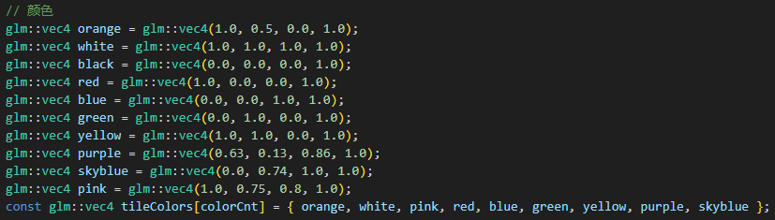
1.8 当前方块的坐标，以棋盘格的左下角为原点，下同。
1.9 棋盘状态、棋盘颜色
1.10 vao 、vbo
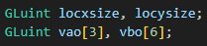

- 初始化游戏画面
  - 在终端输出提示信息
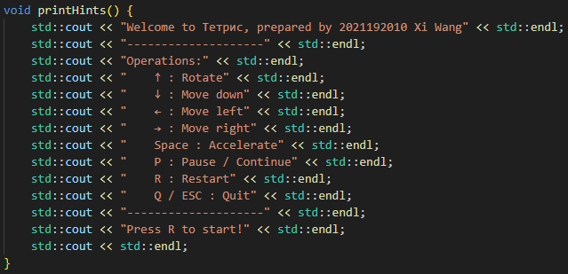
  - 当前方块下落或旋转时，更新 vbo
将棋盘的每个正方形网格切分为 2 个三角形，即 6 个顶点。
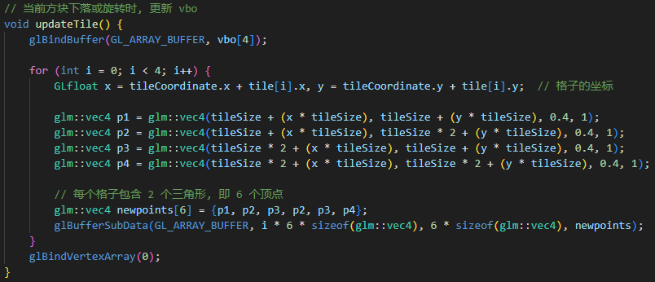
  - 生成一个新方块, 并判断游戏是否结束
生成一个新方块时，用 boardOccupid[][] 数组检查能否生成该方块，若不能，则游戏结束，更新对应的标记；否则随机生成一种方块并随机为其设置颜色，同时更新 vbo 。
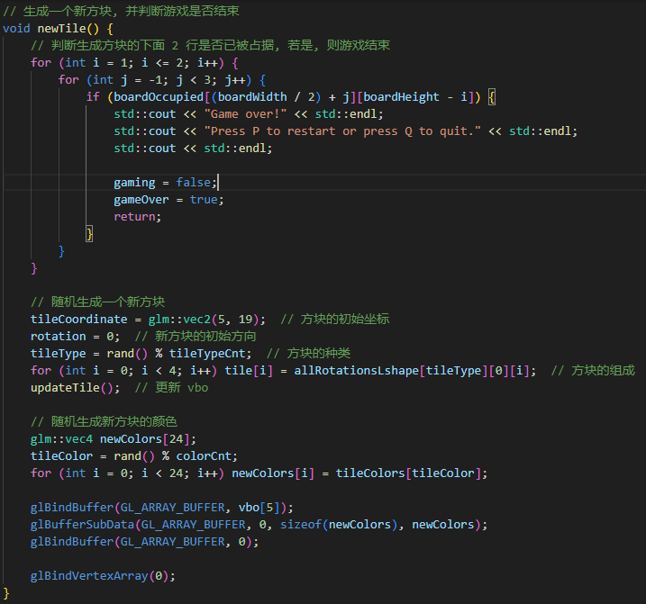
  - 初始化游戏过程的变量
因后续将使用 rand() 函数随机生成方块的种类和颜色，故此处需生成随机种子。
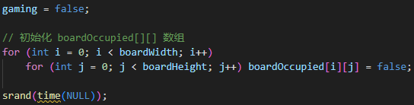
  - 绘制棋盘的网格线
每条网格线有两个顶点，将对应的顶点存到数组中后，将网格线的颜色设为白色。
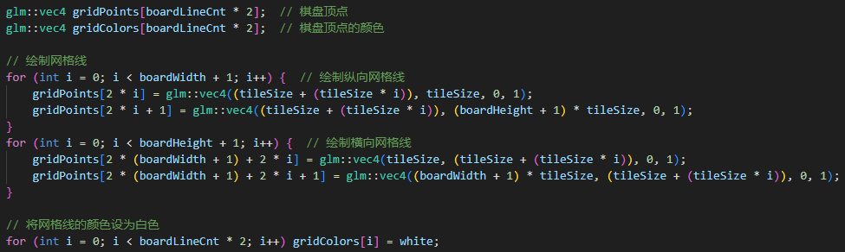
  - 绘制棋盘的每个格子
将棋盘的每个正方形格子划分为 2 个三角形，共 6 个顶点。初始化各顶点并设置颜色，注意节点的存储顺序。
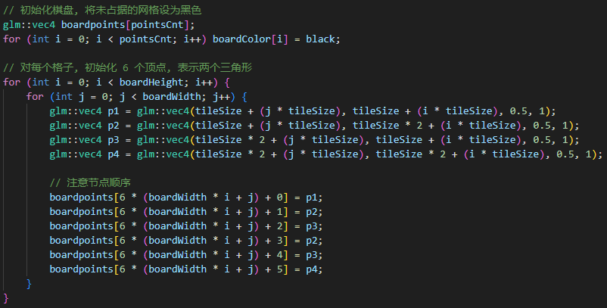
2.7 设置黑色背景
2.8 初始化游戏
生成一个方块作展示，此时 running = false ，方块不下落。
注意在此处才初始化 startTime ，因为之前的代码执行也需时间。
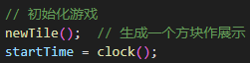
2.9 渲染
2.9.1 棋盘的渲染
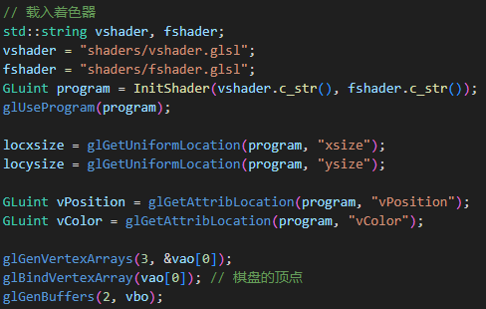
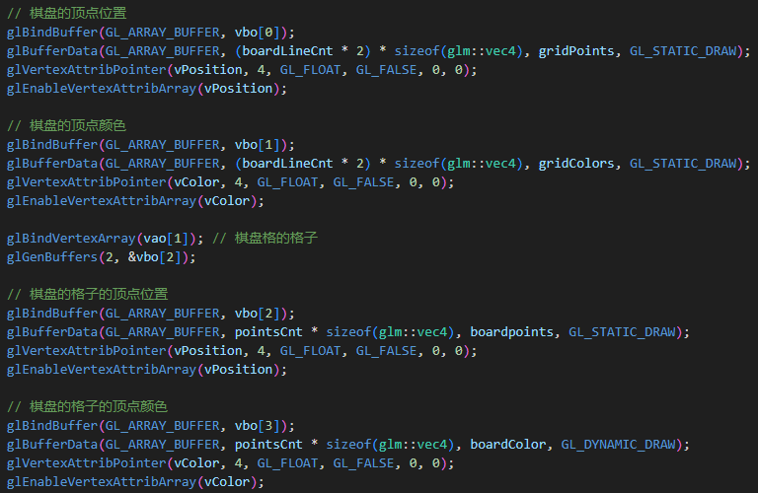
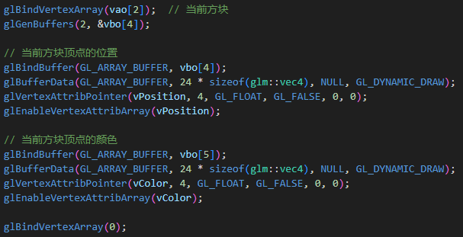
2.9.2 游戏界面的渲染
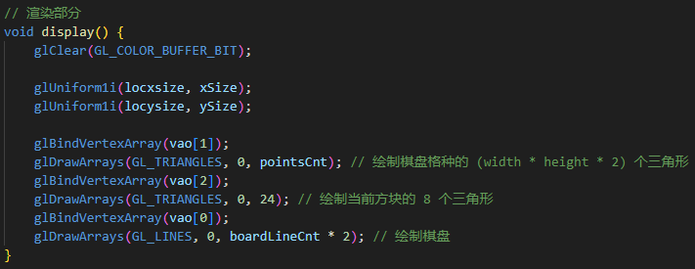

3. 方块的旋转
3.1 检查坐标是否越界或已被占据
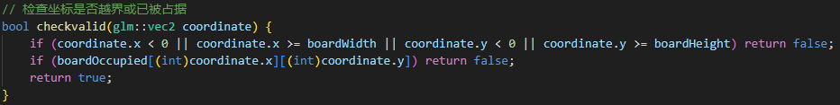
3.2 在棋盘上有足够空间的情况下旋转当前方块
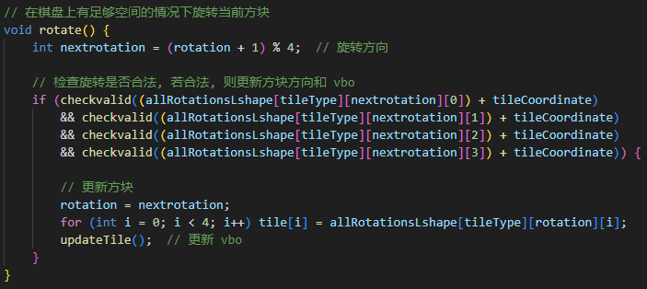

4. 更新棋盘状态
4.1 修改棋盘坐标 coordinate 的格子的颜色为 color , 并更新 vbo
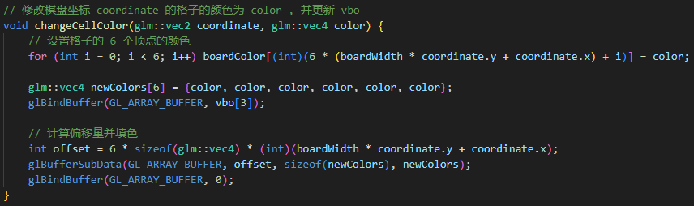
4.2 打印当前的得分和难度
每消去 1 行得分 10 。
游戏难度从 1 开始，得分超过难度 * 60 后游戏难度 + 1 ，此时方块掉落速度加倍。
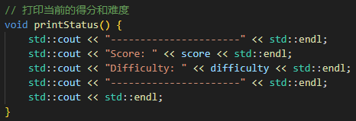
4.3 检查第 row 行是否已满
若第 row 行已满，则更新得分和难度，将消去的行上面的行下移，并更新棋盘状态，同时打印当前的得分和难度。
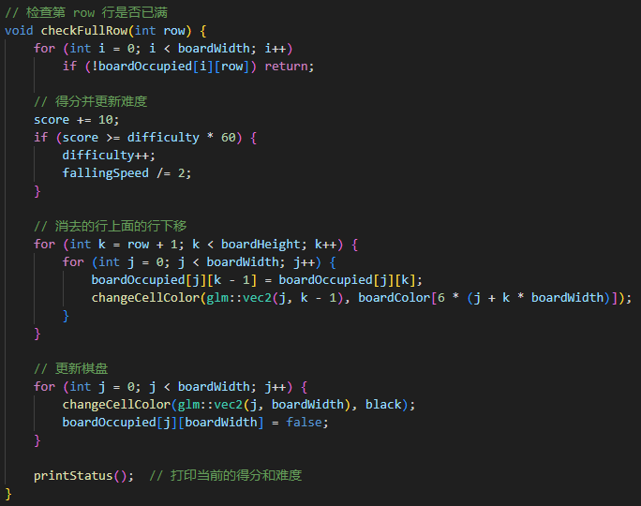

5. 放置、移动方块
5.1 放置方块
放置方块时，更新对应格子的状态、颜色，并检查是否有放满的行。
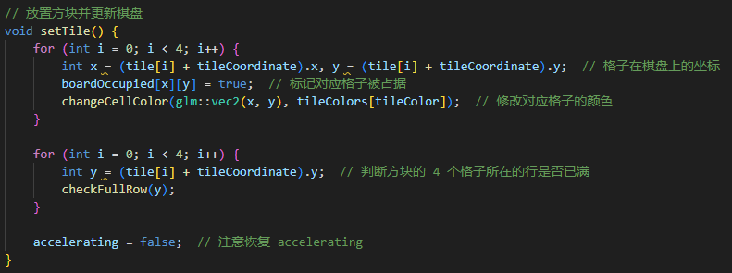
5.2 移动方块
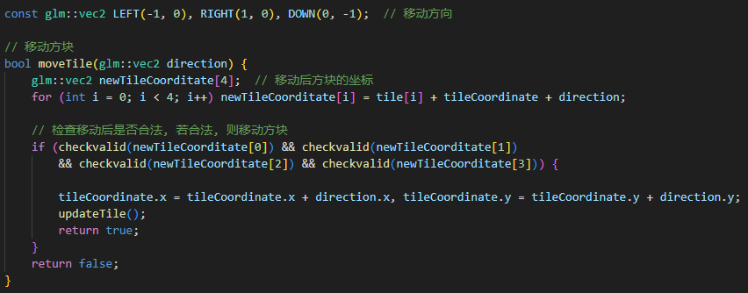

6. 键盘事件
6.1 开始游戏、退出游戏
按 ESC / Q 键退出游戏，按 R 键重新开始游戏。
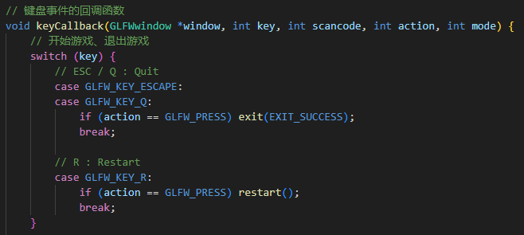
6.2 游戏暂停、继续
按 P 键控制游戏的暂停和继续。
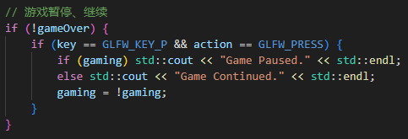
6.3 游戏运行时的操作
按 ↑ 键旋转方块，↓ 键下落方块，← 键左移方块，→ 键右移方块，空格键加速方块下落。
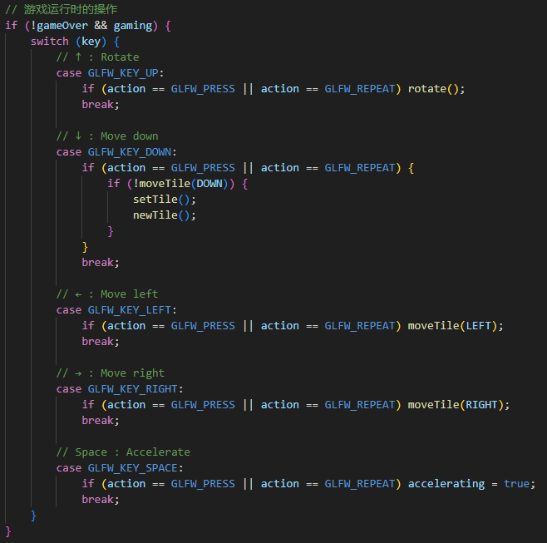

7. 杂项
7.1 重新开始游戏
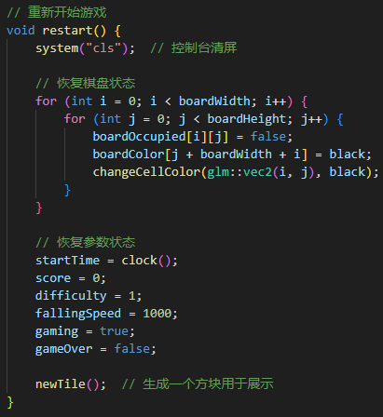
7.2 时间流动的空闲函数
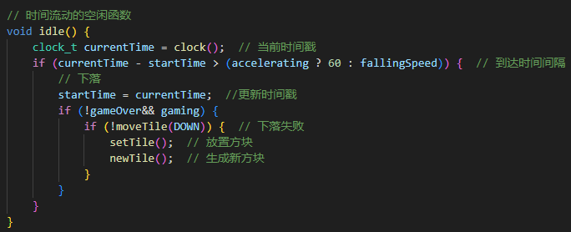

7.3 窗口改变大小时的响应
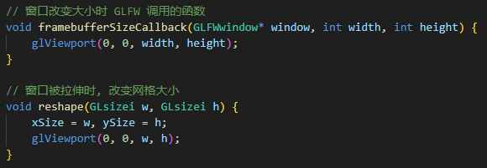
7.4 在窗口的主循环中循环 idle() 函数
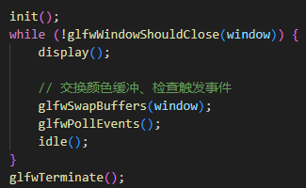

深圳大学学生实验报告用纸

实验结论：
- 初始界面：终端中打印提示信息、操作教程，画面中展示一个方块。
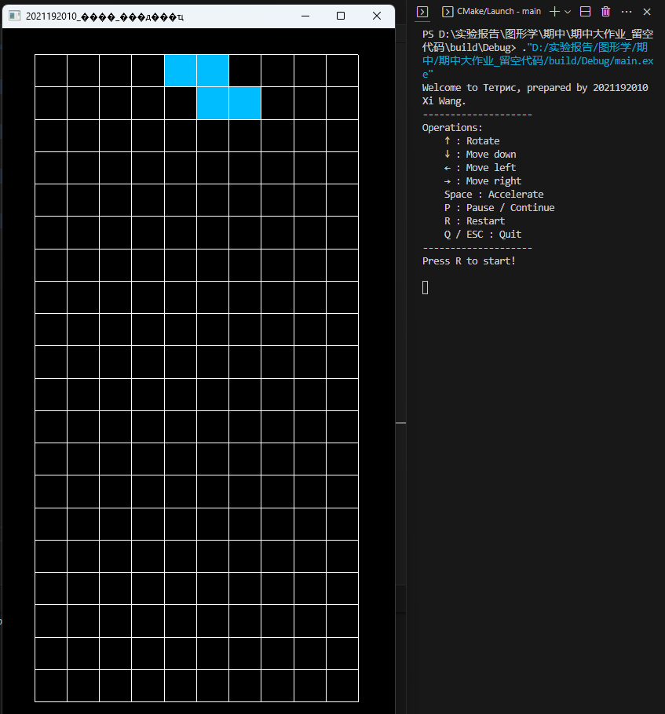
- 按 ↓ 、← 、→ 键可移动方块，按 P 键可暂停或继续游戏。
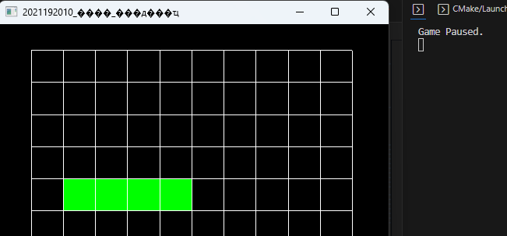
- 按空格键可让方块加速落下。
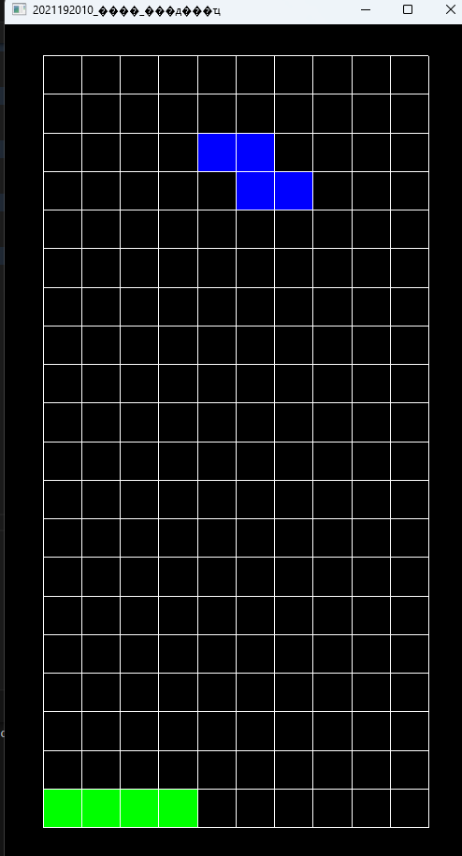
- 按 ↑ 键可旋转方块。
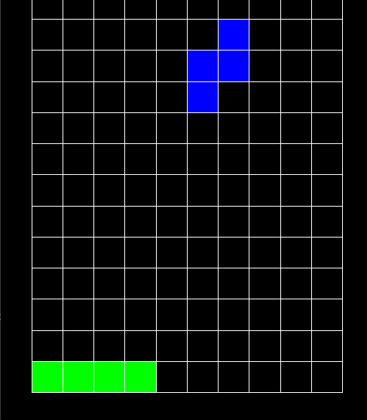
- 填满一行后，该行将被清空，同时终端会打印当前的得分和游戏难度。
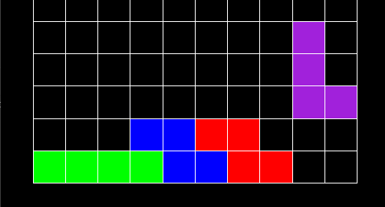
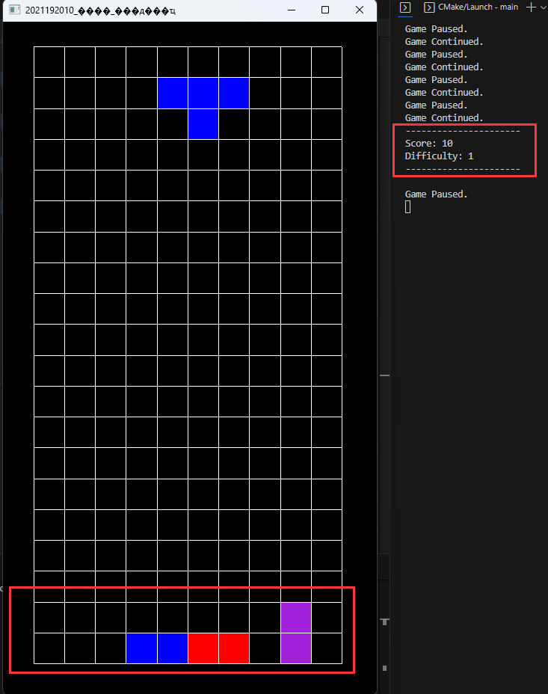
- 分数达到 1 * 60 = 60 后，游戏难度 + 1 ，此时方块下落速度翻倍。
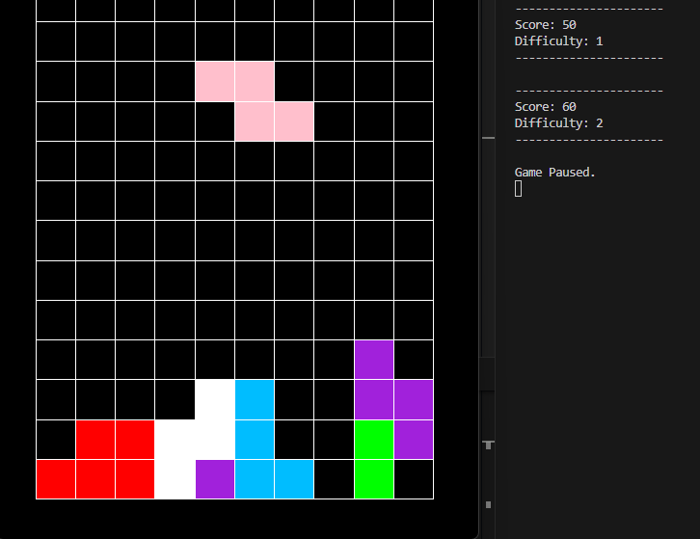
- 无法再生成新方块时，游戏结束，终端输出提示信息。
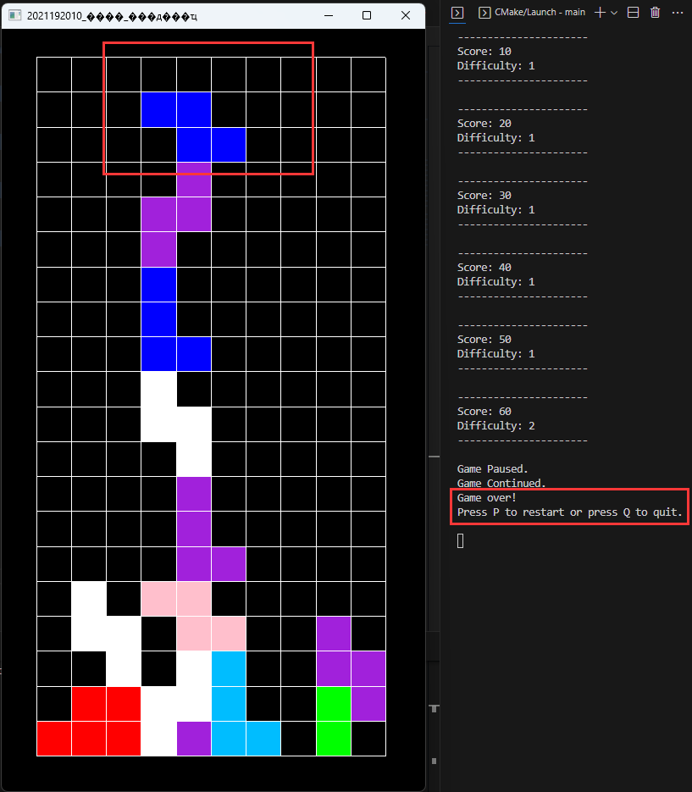
指导教师批阅意见：

成绩评定：

指导教师签字：
年 月 日
备注：
注：1、报告内的项目或内容设置，可根据实际情况加以调整和补充。
2、教师批改学生实验报告时间应在学生提交实验报告时间后10日内。

